Prob 1 edge detection

(a)

(sample1.jpg)  
先做first order edge detection，一開始嘗試了3 points approximation，也嘗試了4 points approximation，最後嘗試了9 points approximation覺得效果最好，再來算出magnitude 和

orientation之後，將magnitude的histogram畫出來得到以下:

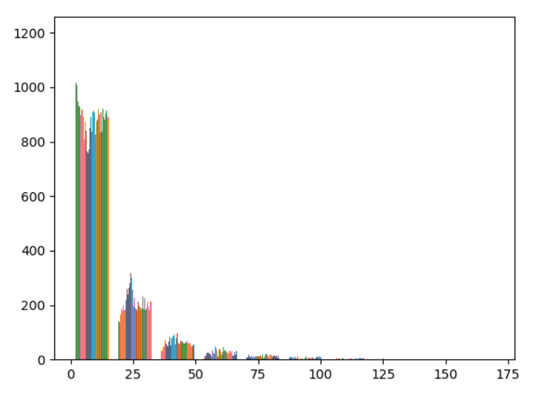

嘗試了幾次threshold之後，最後得出threshold設在18或36時能得到效果較好的edge map:

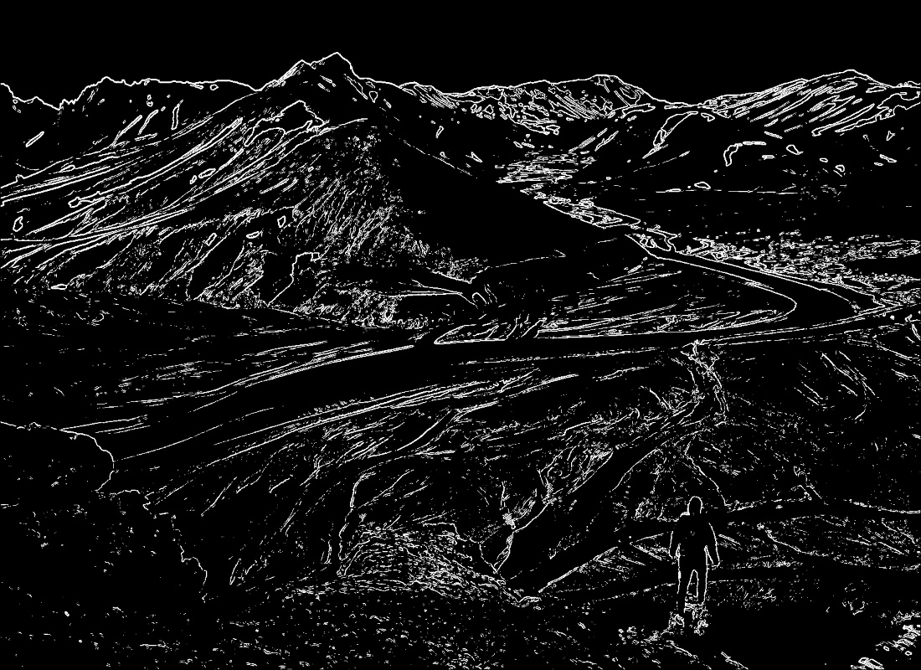

第一張為threshold設在36的edge map，可以看到一些較明顯的邊被描繪出來，但是有些邊被忽略掉了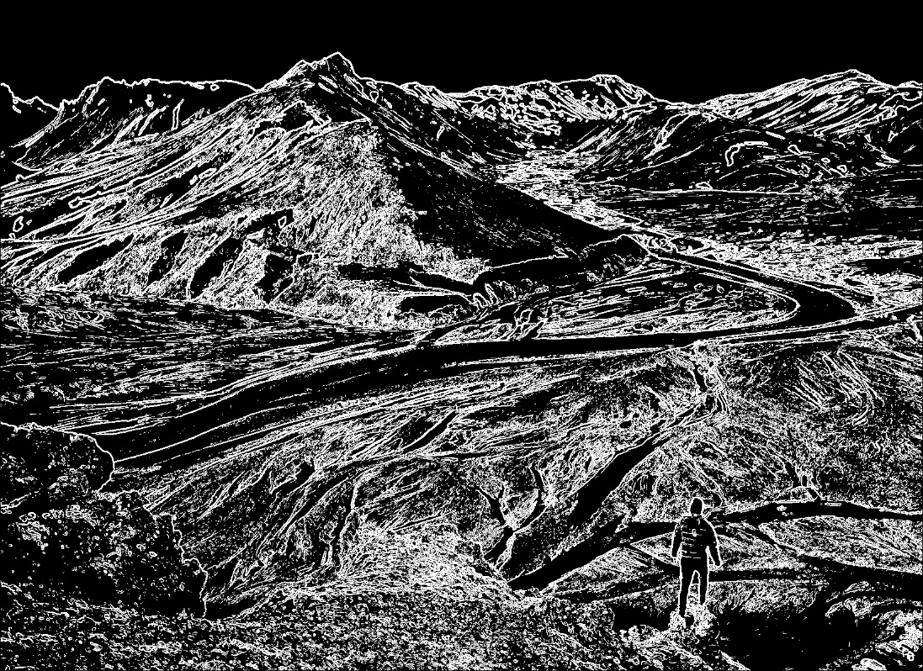

第二張則為threshold設在18的edge map，可以發現一些相較於上一張，一些不明顯的邊也被帶出來，但是缺點則是較為複雜，沒辦法簡單快速判斷出邊的位置。

接下來做second order edge detection，這邊也嘗試了LOG，8-neighbor Laplacian ，4-neighbor Laplacian。最後採用4-neighbor因為threshold的控制較好掌握，做完Laplacian接著做zero crossing detection先繪出histogram

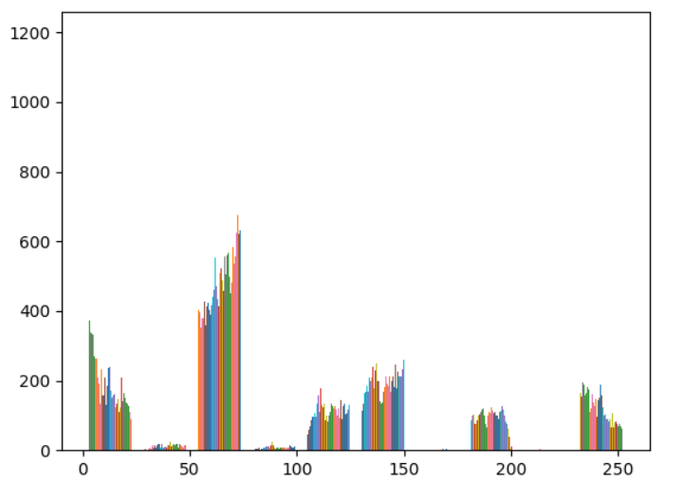

經由平移之後，將threshold設在25和100區分出zero point 和non-zero point最後再去測試zero point處是否真的發生zero crossing。

可以看到雖然解決了first order因為不是很明確而出現的粗白邊問題，但是許多線段未被表示出來，且較為分散。

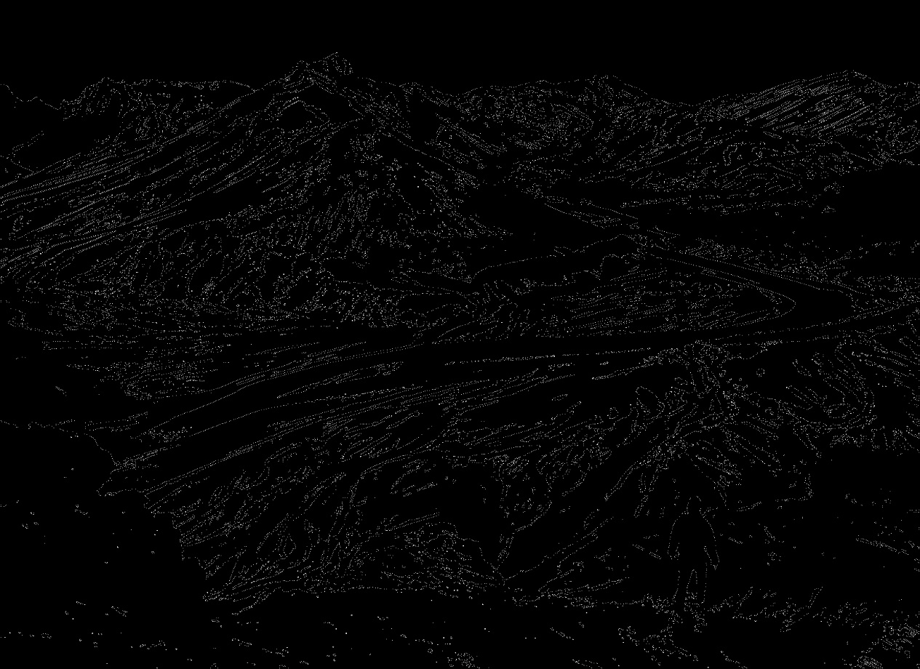

最後做canny edge detection  
第一步驟，先用3\*3的low-pass filter去做noise reduction，接下來一樣使用9-points approximation去計算magnitude和orientation。

再來作Non-maximal suppression用剛剛得到的值，去經由角度，跟相鄰的點比，來確認是否為maximum，接下來繪出histogram之後

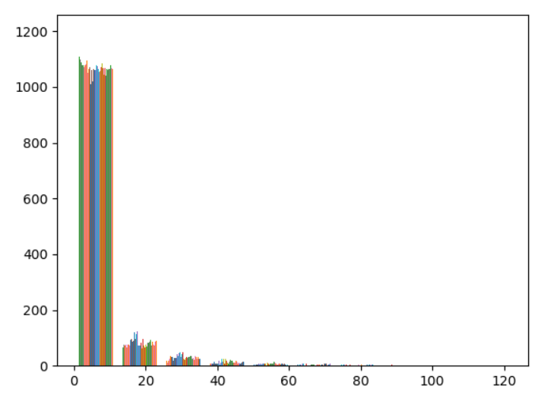

去設置兩個threshold T(H),T(L)，區別出一定為邊的部分，一定不為邊的部分和可能為邊的部分

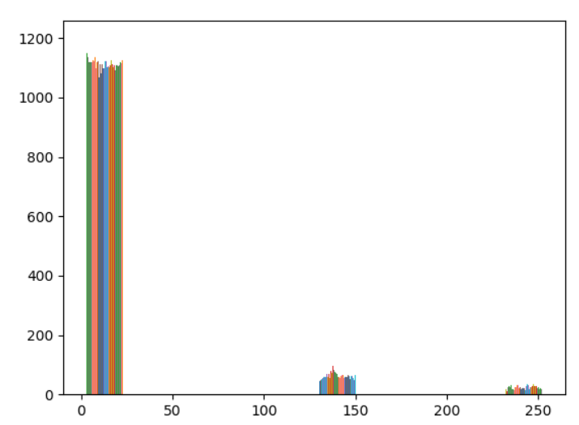

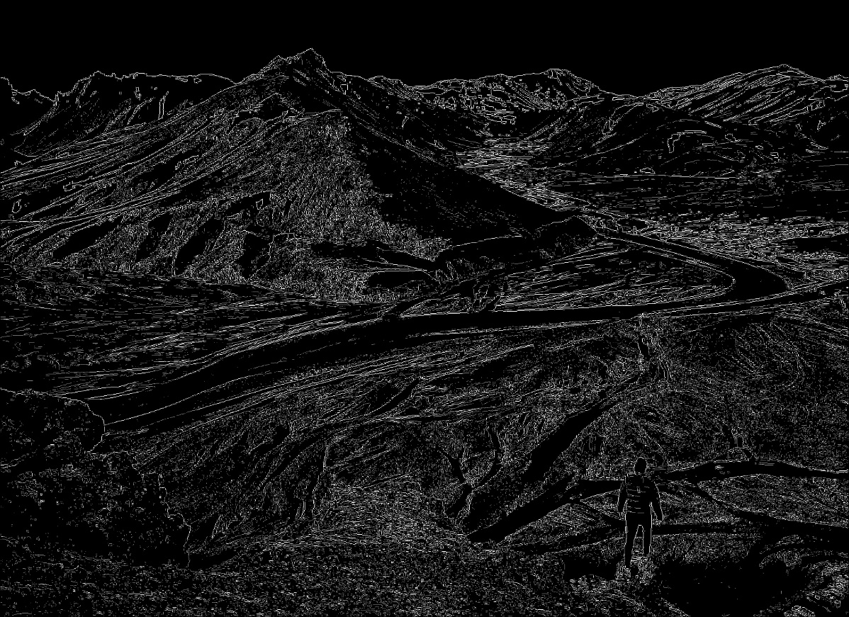

白線為邊，灰線則為可能為邊的部分。

最後則做connect component決定那些可能為邊的地方是否為邊，得到下圖: 第一張則為threshold設在12和36的結果，可以發現edge的呈現很多很細緻，但是由於太複雜，比較無法一眼辦認。

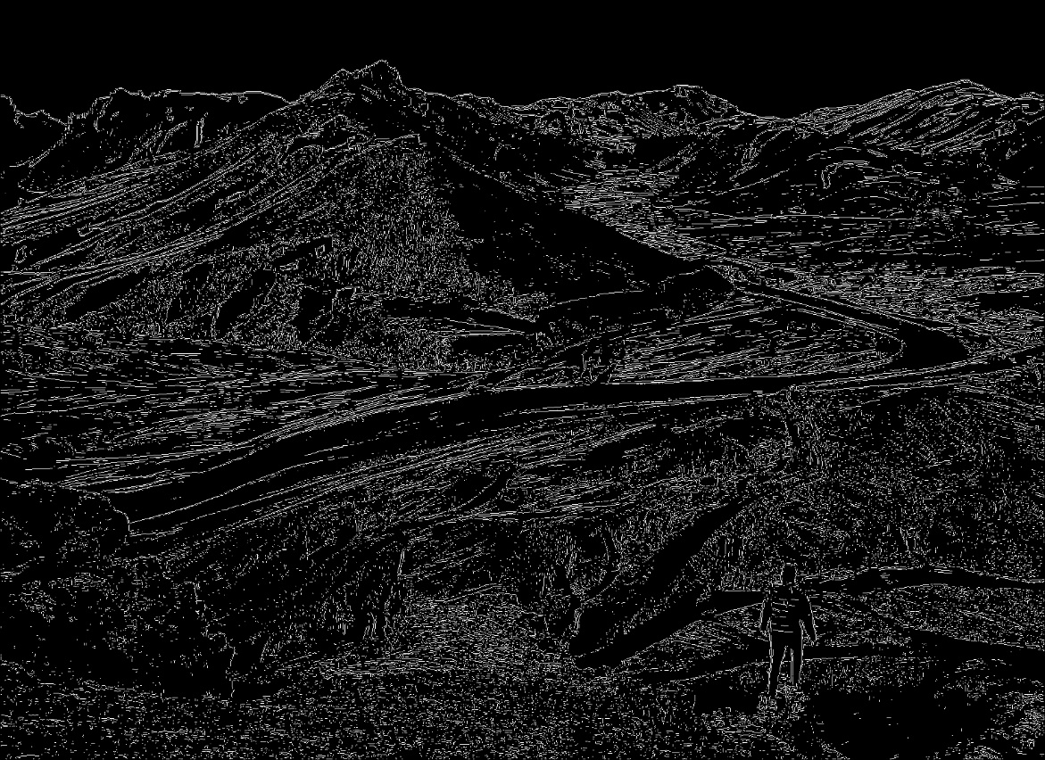

而第二張為threshold設在18和36的結果，可以看到呈現的邊較first order來的細緻，且邊的完整度也比second order好

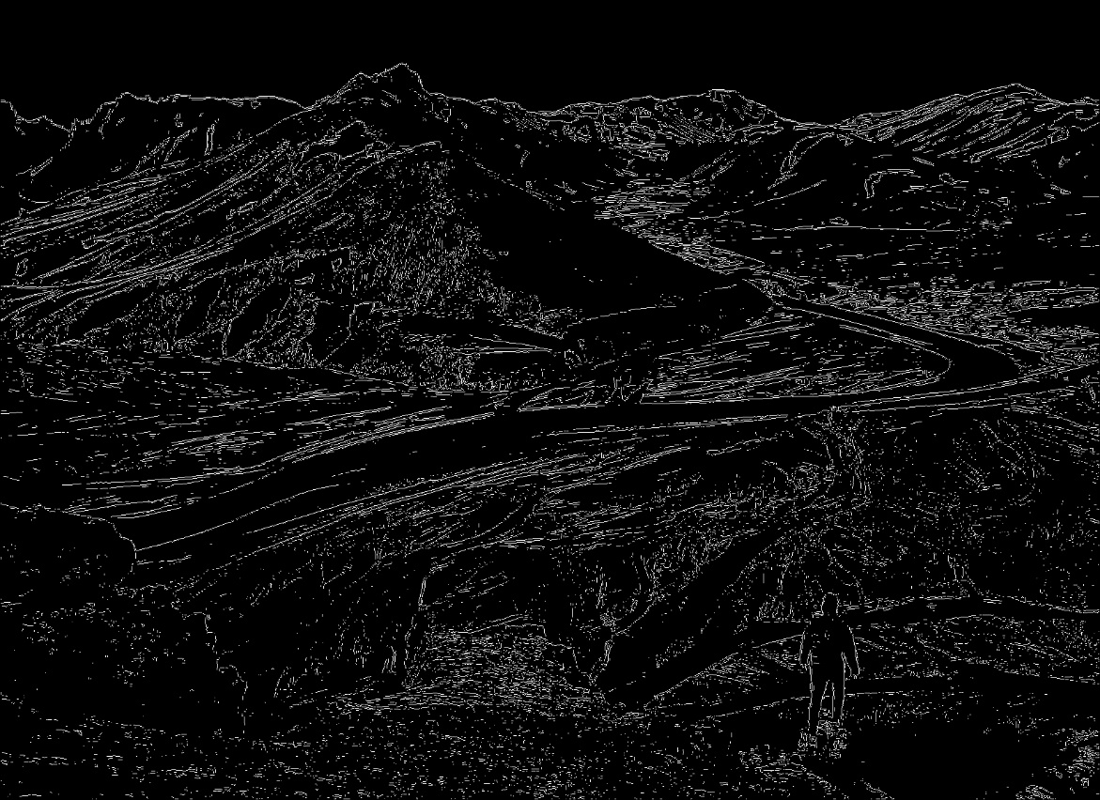

所以使用canny edge detection做出的結果最滿意。

(b)

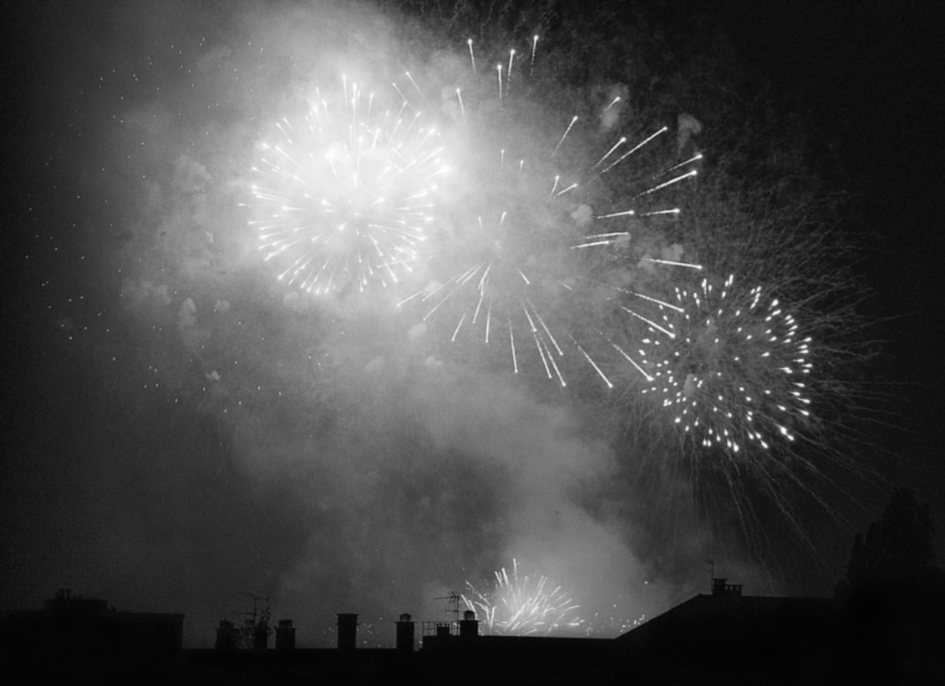

(sample2.jpg)

一開始先做edge crispening，經由all-pass filter扣掉low-pass filter的方式得出result4.jpg。

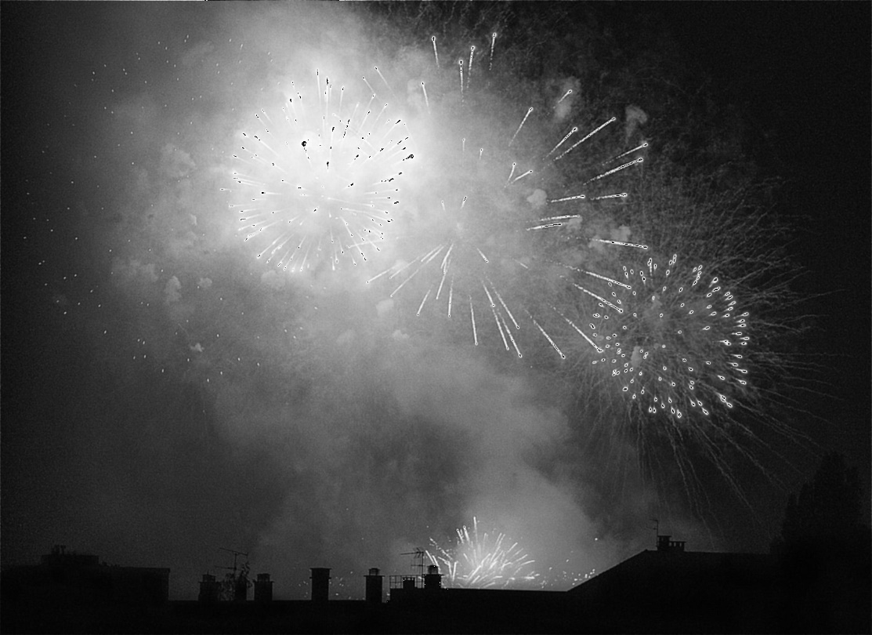

可以看到一些細微的邊被強調出來。

再來我用canny edge detection來做sample2和result4的edge map，經由和上一題相似的步驟，去挑選過程。得到以下:

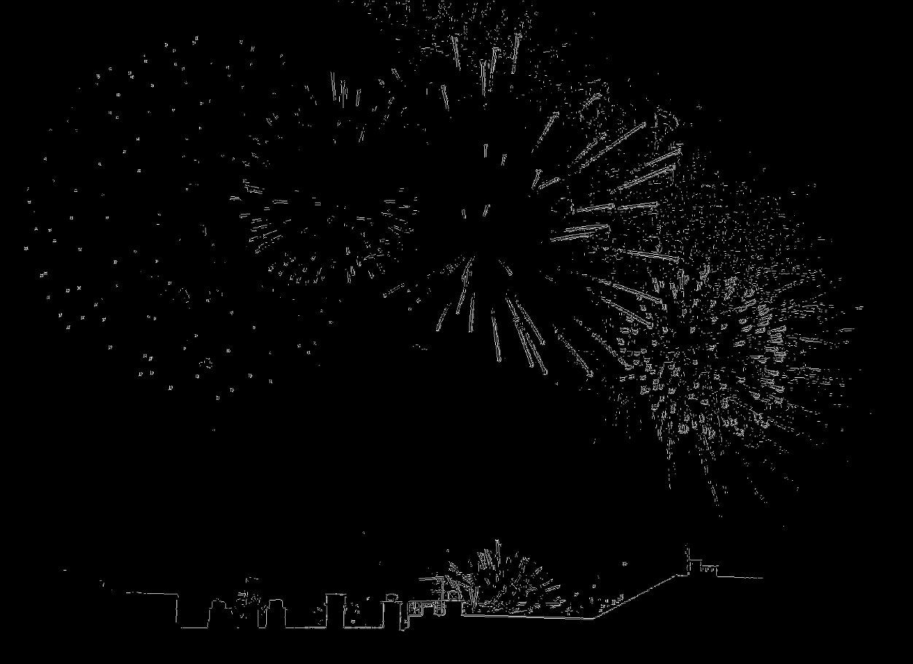

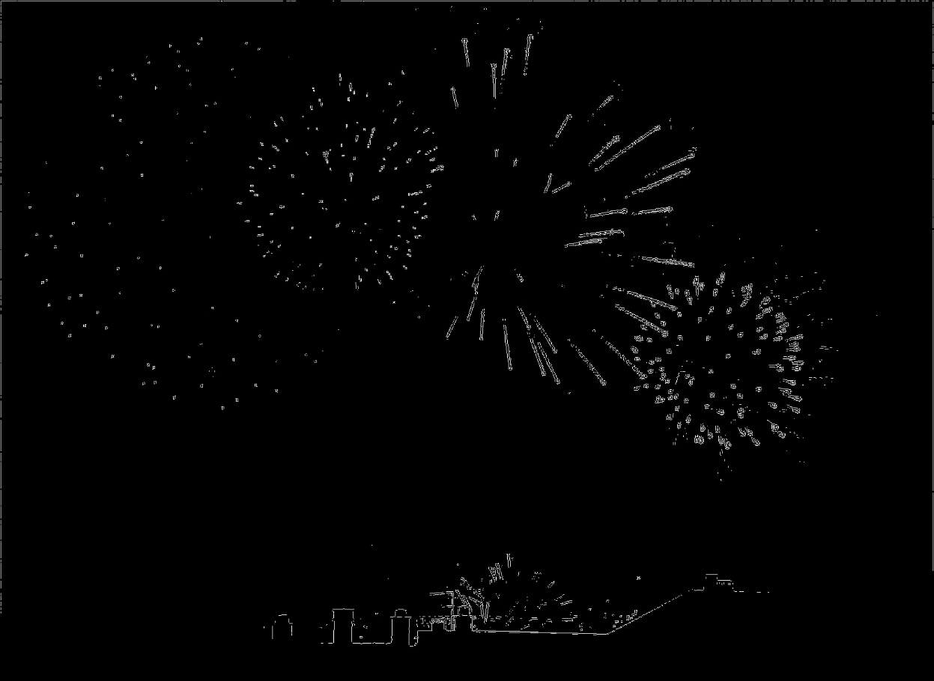

可以發現經由edge crispening之後再去做edge detection得出的第二張edge map煙火的邊的重點部分較第一張edge map來的清楚明瞭，不太會有雜點的感覺，但比較可以可惜的部分是，圖片下面兩側比較不清楚的房子則表現得較為不好。

Prob 2 geometrical modification

(a)

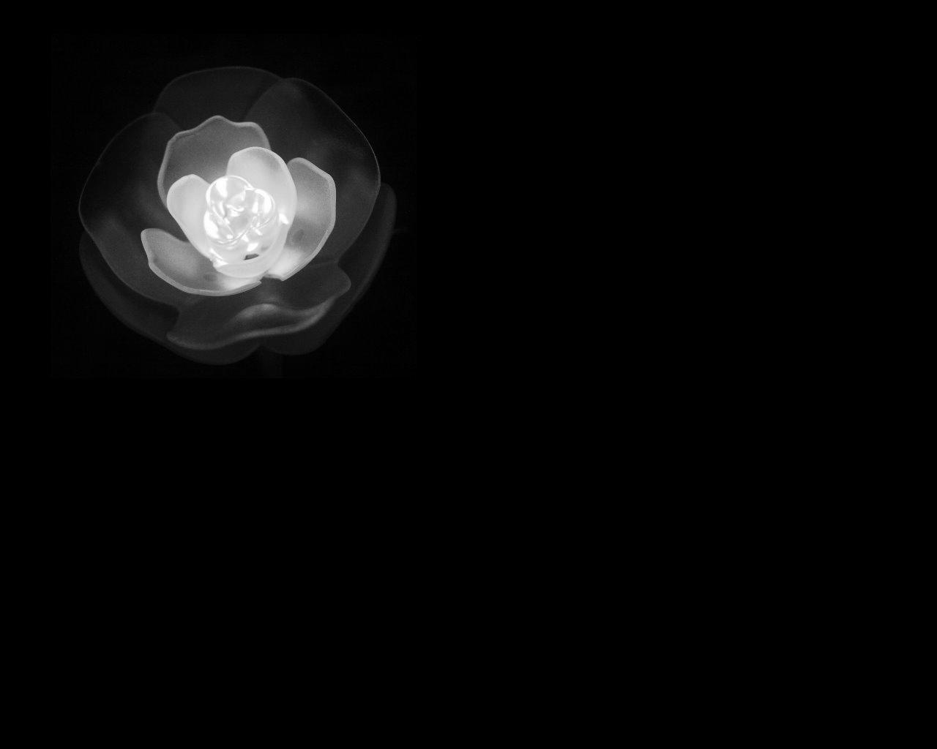

(sample3.jpg)

要將這張圖變得跟sample4一樣，需要將圖內的物件(1)移動到中間且(2)放大，在這邊我選擇先放大，經由測量物件的長寬都放大約1.8倍，由於1.8非整數倍，計算當中，pixel可能出現空值，這時候將相鄰的pixel value去做運算，再填入，放大完成後再將物件移到圖片中央。

得到下圖:

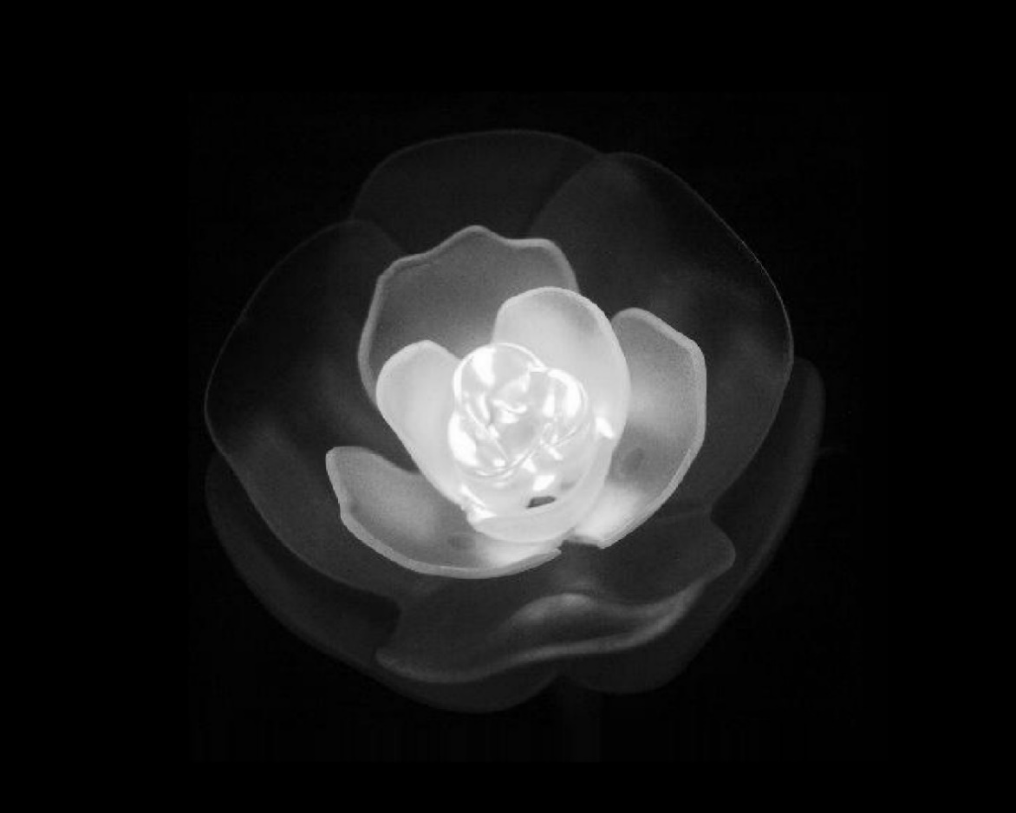

(b)

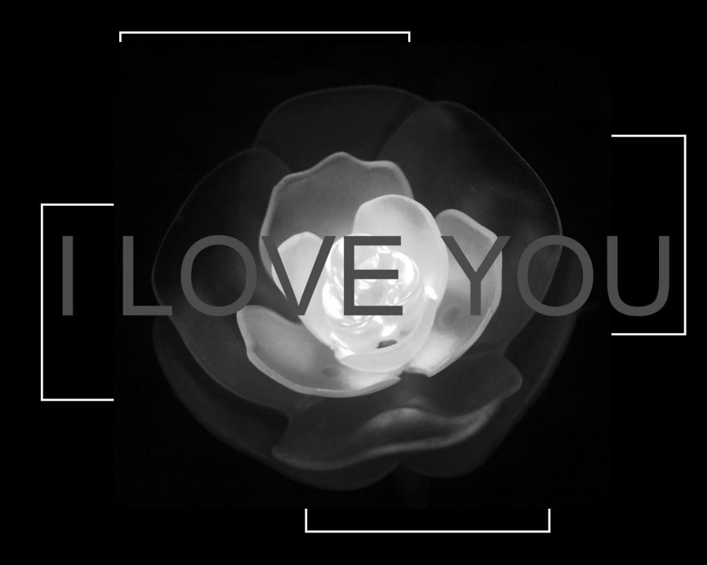

(sample5.jpg)

一開始我的想法是讓原始圖的pixel 值在spatial coordinate y不變的情況下，讓coordinate x值上下波盪，得出結果。

但經過嘗試未做出波紋成功圖片，以下是失敗結果:

